**Log in**

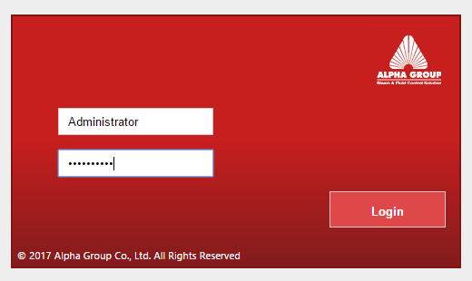

เป็นหน้าสำหรับ Log in เข้าระบบ ให้กรอก Username และPassword ( ในการเทสโปรแกรมครั้งนี้ จะให้กรอก User = Administrator ) ระบบจะเช็คว่า User นี้มีอยู่ใน AD และในระบบ Alpha หรือไม่ถ้ามีก็จะlogin ผ่าน ระบบจะ Redirect ไปหน้าแรกที่มีสิทธ์

กรณีที่ Login ไม่ผ่าน จะแจ้งเตือนว่า "Username is not found or invalid username or password"

**เมนู Dashboard**

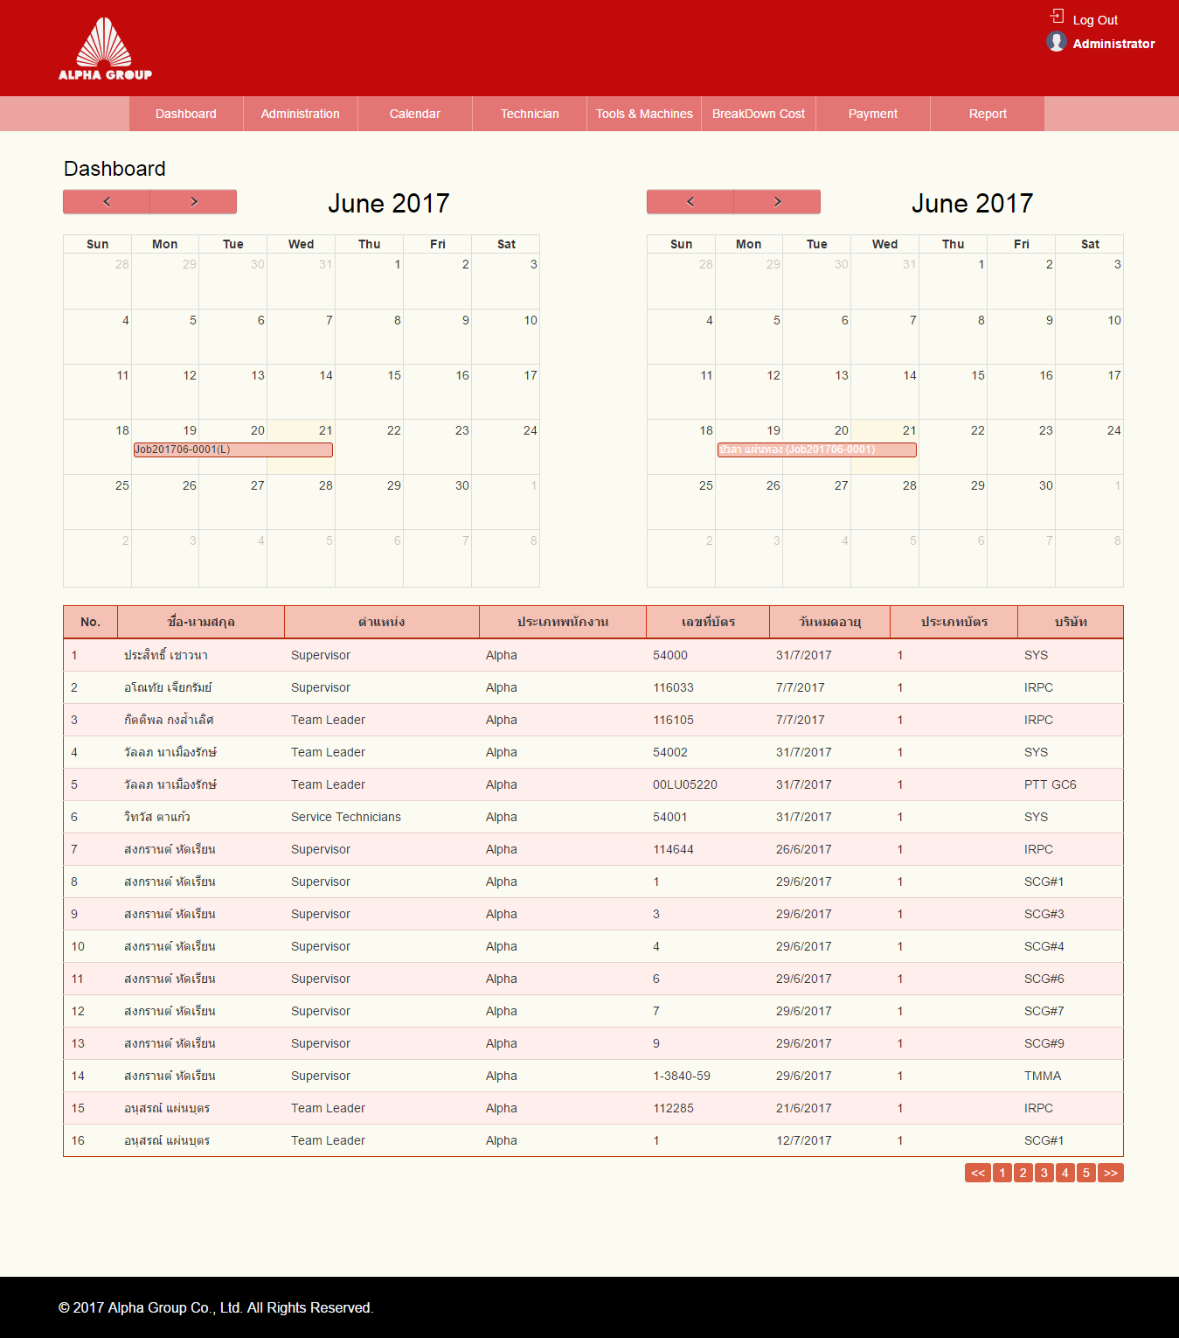 *Dashboard*1 Job Order Calendar แสดง Job Order ที่สร้างในแต่ละเดือน  
2 Job Order Manpower แสดง Manpower ที่ถูก Assign ใน Job Order นั้นๆ  
3 ข้อมูลบัตรที่ใก้ลหมดอายุ โดยสดงก่อนวันหมดอายุ 2 เดือน  
**เมนู Administration  
1. Security Profile**   
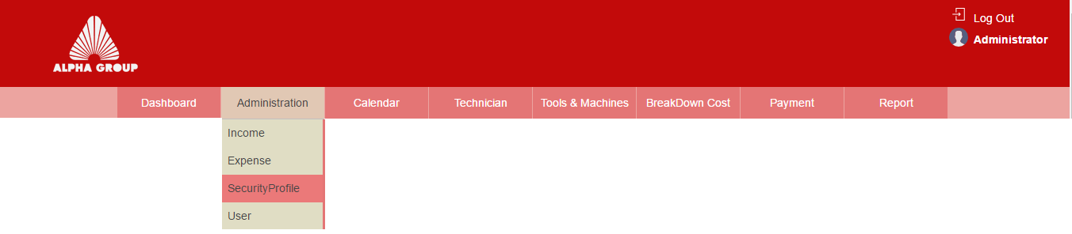  
จากเมนู Administrator เลือก Security Profile  
  
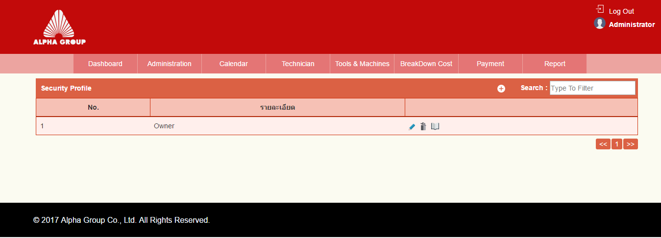

3

2

1

หน้านี้แสดงสิทธิการเข้าถึงหน้าจอต่างๆที่ได้กำหนดเอาไว้ เช่น สิทธิ Admin, สิทธิ Products การกำหนดสิทธิสามารถเพิ่มได้โดย คลิกปุ่ม Create (หมายเลข 1)

1

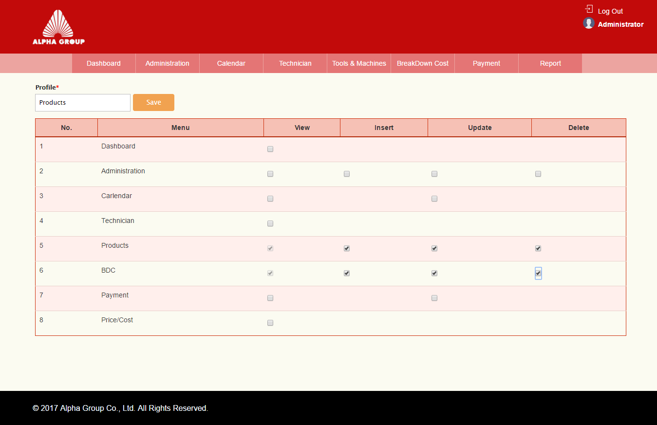  
 *สิทธิ Products*

2

1

เมื่อเข้ามาหน้ากำหนดสิทธิ ให้ตั้งชื่อสิทธิในช่องหมายเลข 1 จากนั้นให้สิทธิ โดยทำเครื่องหมายถูกในตารางหมายเลข 2 ดังรูป จากนั้นกดปุ่ม Save

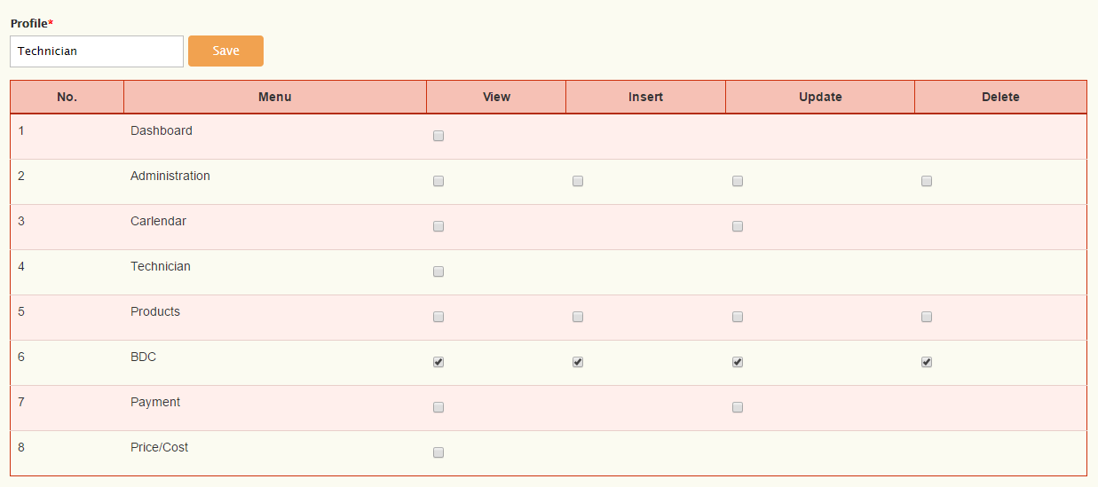  
 *สิทธิ Technician*

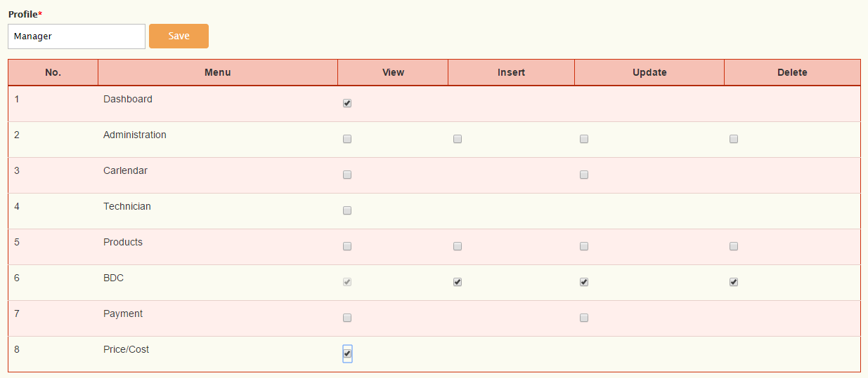  
 *สิทธิ Manager*

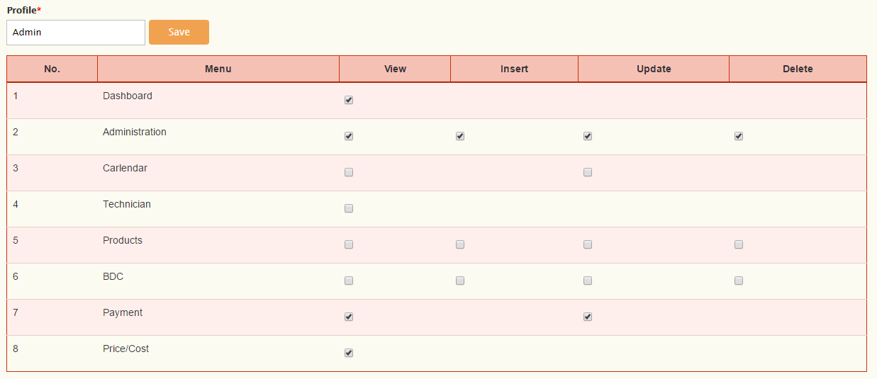  
 *สิทธิ Admin* **\*หมายเหตุ  
- สิทธิการใช้งาน  
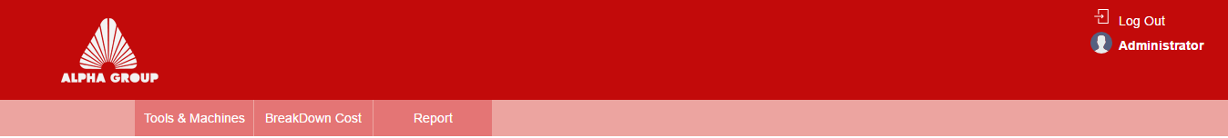***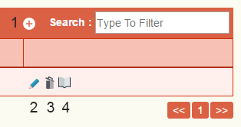*

**View** – สามารถดูได้อย่างเดียว จะเห็นเฉพาะ ปุ่ม หมายเลข 4

**Insert** – สามารถดูและCreate จะเห็นเฉพาะ ปุ่ม หมายเลข 1และหมายเลข 4

**Update** – สามารถดูและ Update จะเห็นเฉพาะ ปุ่ม หมายเลข 1และหมายเลข 4

**Delete** – สามารถDelete ด้อย่างเดียว จะเห็นเฉพาะ ปุ่ม หมายเลข 3

กรณีที่ไม่เลือก สิทธิใดให้กับเมนูนั้น (ตัวอย่างเมนูหมายเลข 1) เมนูนั้นก็จะถูกปิดไป

- ข้อมูลสิทธิ จะนำไปเป็นตัวเลือก Dropdown ในหน้า User   
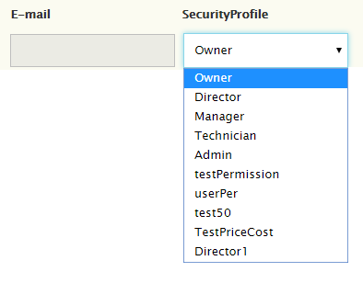

**User  
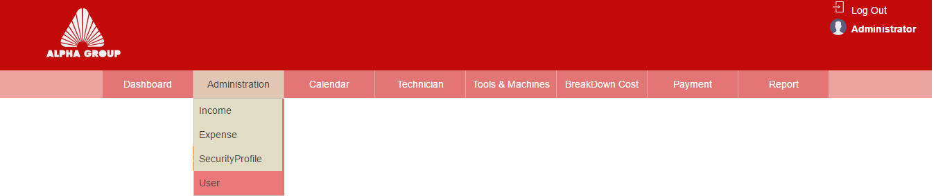** จากเมนู Administrator เลือก User  
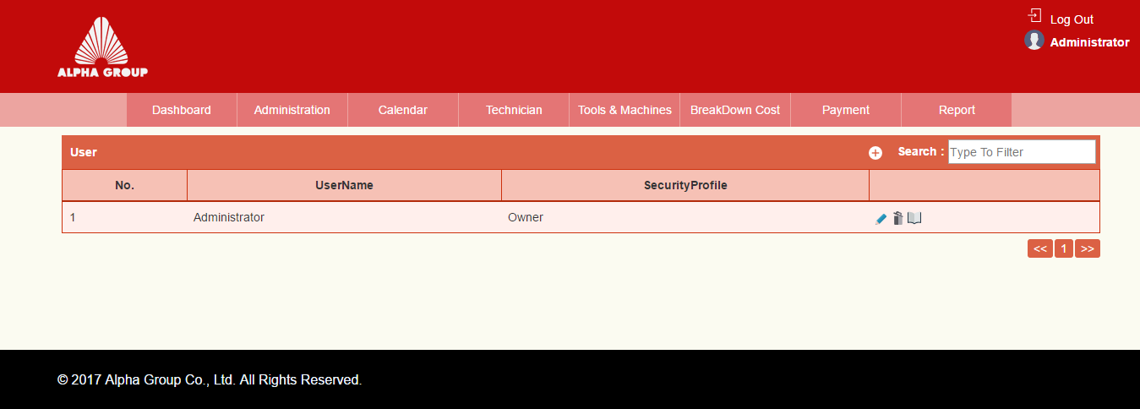  
 *List User*  
 หน้านี้แสดงสิทธิการใช้งาน โปรแกรมของ User แต่ละคน สารมารถเพิ่มสิทธิได้โดย คลิกปุ่ม Create  
  
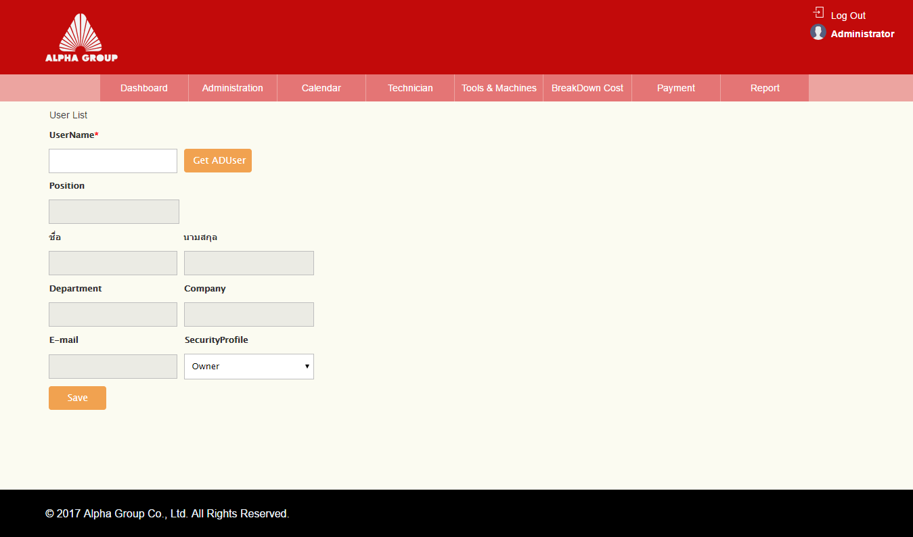  
 *Create User*เพิ่ม User โดยกรอก User Name จากนั้นกดปุ่ม Get AD User (หมายเลข 1) ระบบจะตรวจสอบว่ามี User นี้ใน AD หรือไม่ถ้ามี จะแสดง Position, ชื่อ, นามสกุล, Department, Company, Email ตามที่ได้กรอกไว้ใน AD จากนั้นเลือกกำหนดสิทธิการใช้งานโปรแกรม ที่ช่อง Security Profile (หมายเลข 2) จากนั้นกด Save  
กรณีที่ไม่มี User Nameใน AD จะแจ้ง “User is not Found”  
**\*หมายเหตุ**  
ข้อมูลสิทธิ จะนำไปCheck กับ User ที่ Log In เข้ามาว่ามีสิทธิอะไรบ้างและเห็นมองหน้าไหนเป็นหน้าแรก

2

1

**Income Master  
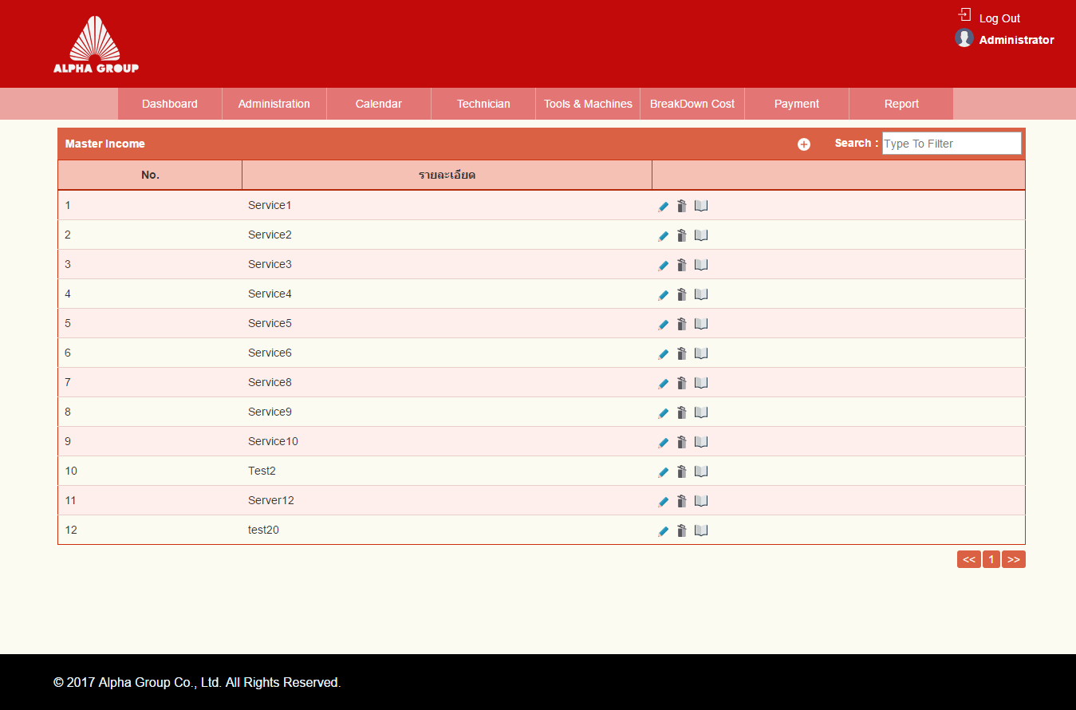** *List Income Master*หน้าแสดงข้อมูล Service ทั้งหมด  
  
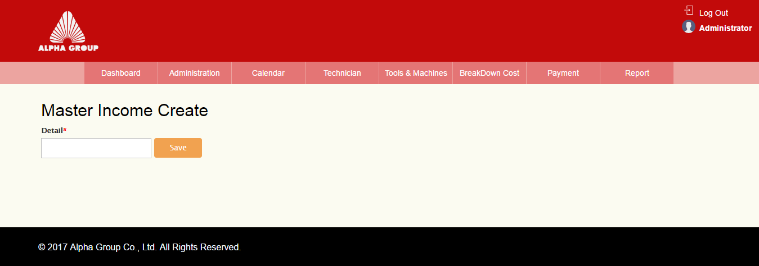 *Create Income Master*  
กรอกข้อมูลในช่อง Detail จากนั้น กดปุ่ม Save  
**\*หมายเหตุ**

ข้อมูล Service จะนำไปเป็นตัวเลือก Dropdown ในหน้า Create Job Orderและ Edit Job Order   
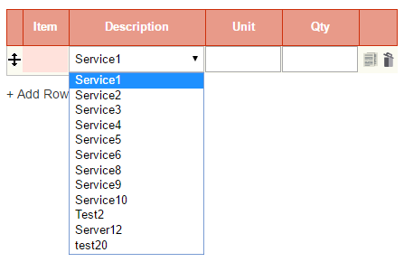

**Expense Master**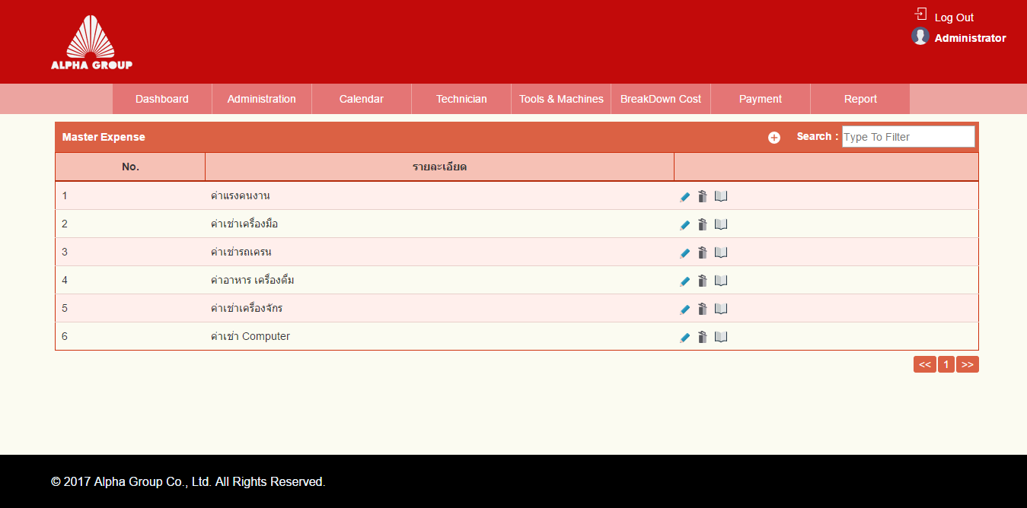 *List Expense Master*หน้าแสดงข้อมูล Expense ทั้งหมด  
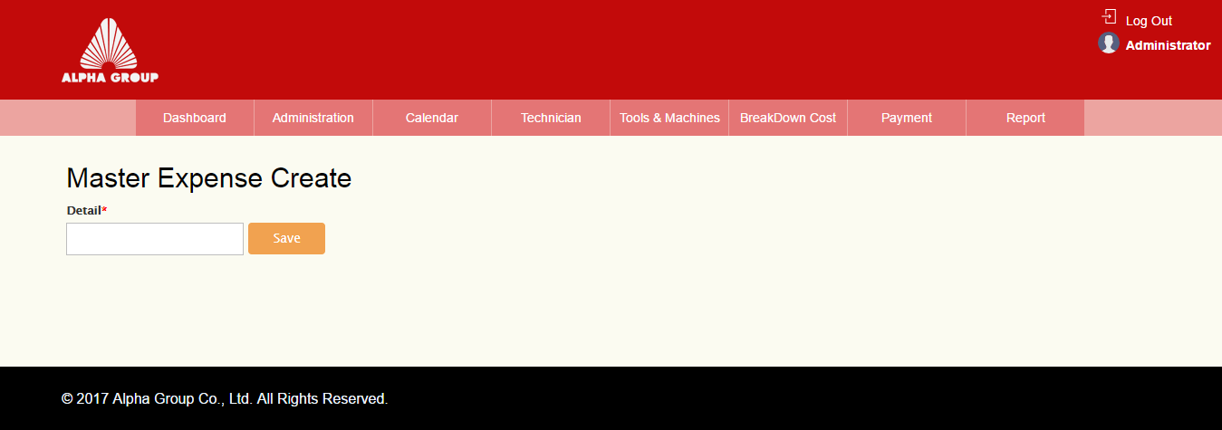  
 *Create Expense Master*กรอกข้อมูลในช่อง Detail จากนั้น กดปุ่ม Save  
 **\*หมายเหตุ**  
ข้อมูล Expense จะนำไปเป็นตัวเลือก Dropdown ในหน้า Create Job Orderและ Edit Job Order   
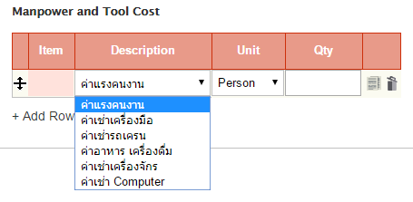  
**เมนู Calendar  
Calendar Job**

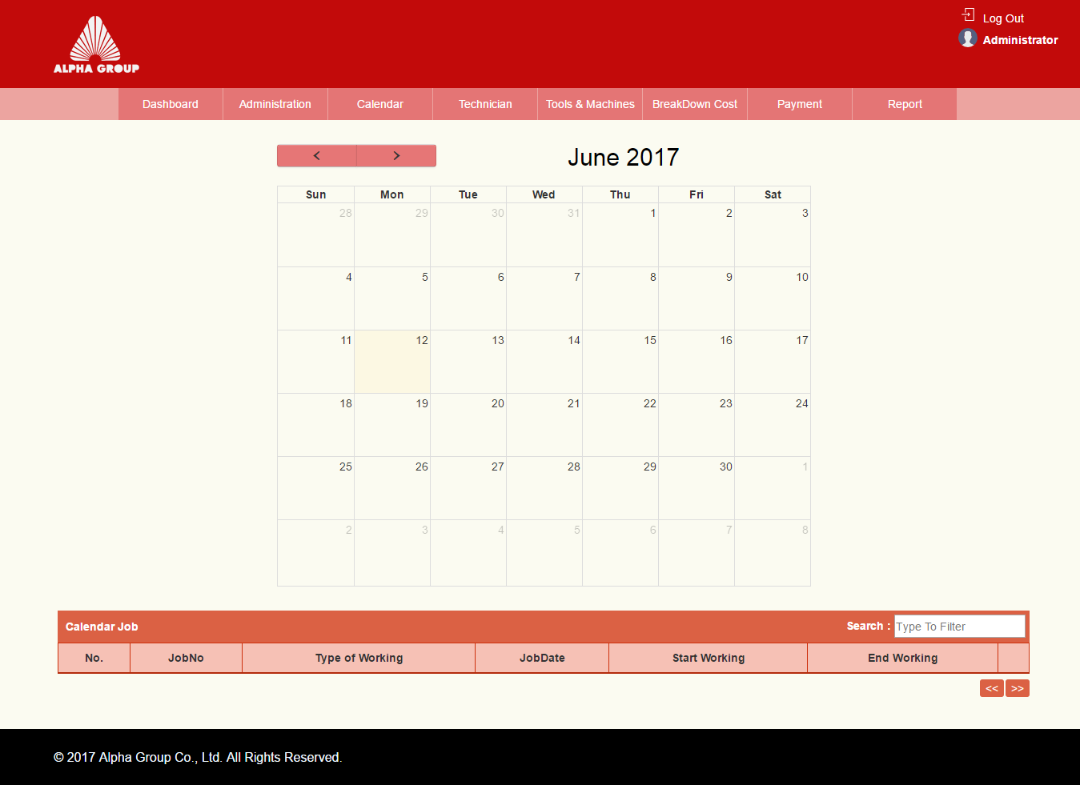  
 *Job Calendar* แสดง Job Order ที่สร้างในแต่ละเดือนและสามารถคลิกเปิดหน้า Job Order นั้นได้เลย   
กรณีเป็นสิทธิ Technician จะเห็นเฉพาะ Job Oder ของตัวเองเท่านั้น

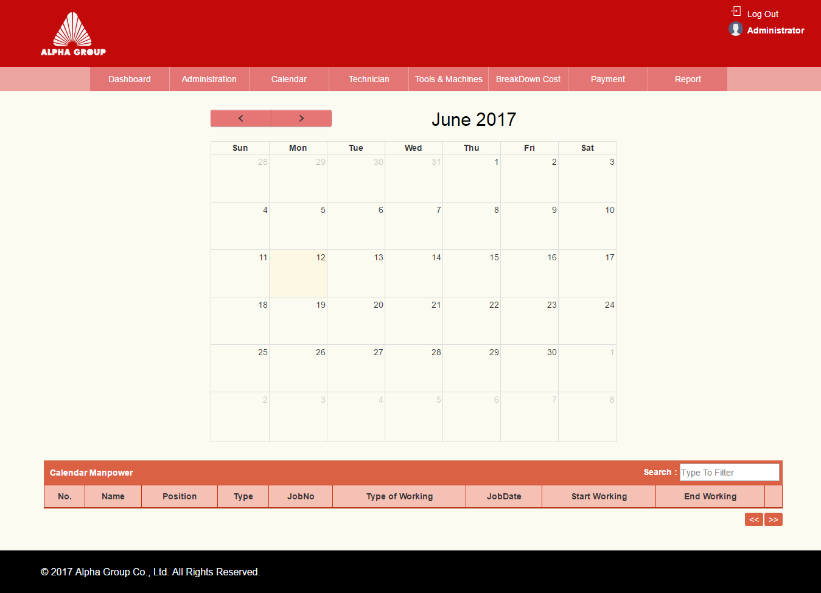 *Manpower Calendar*

แสดง รายชื่อ Manpower ที่ถูก Assign งานใน Job Order ที่สร้างในแต่ละเดือนและสามารถคลิกเปิดหน้า Job Order นั้นได้เลย   
กรณีเป็นสิทธิ Technician จะเห็นเฉพาะรายชื่อของตัวเองในต่ละวันเท่านั้น

**เมนู Technician**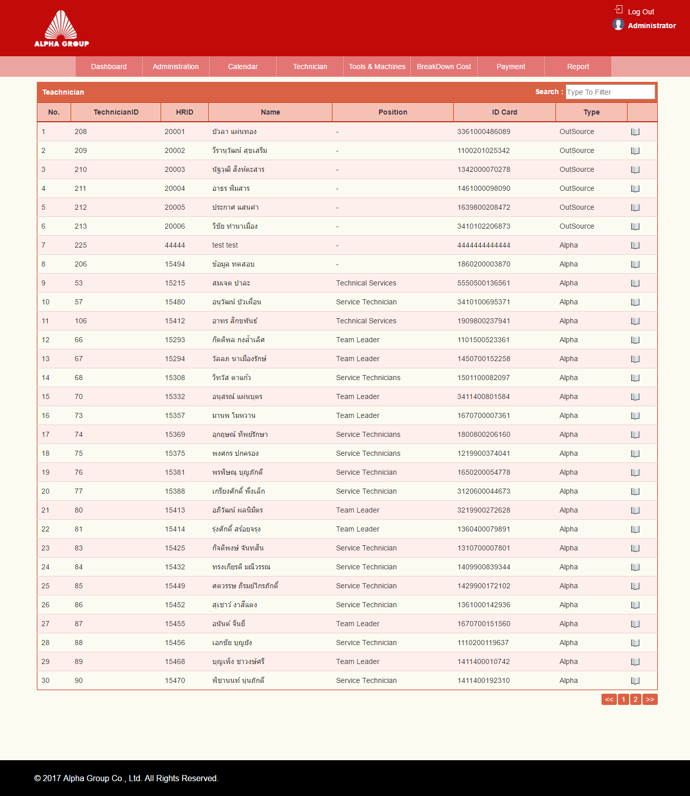 *List Technician*

แสดงข้อมูลช่างทั้งหมด เมนูนี้จะสามารถดูได้อย่างเดียว แก้ไขไม่ได้

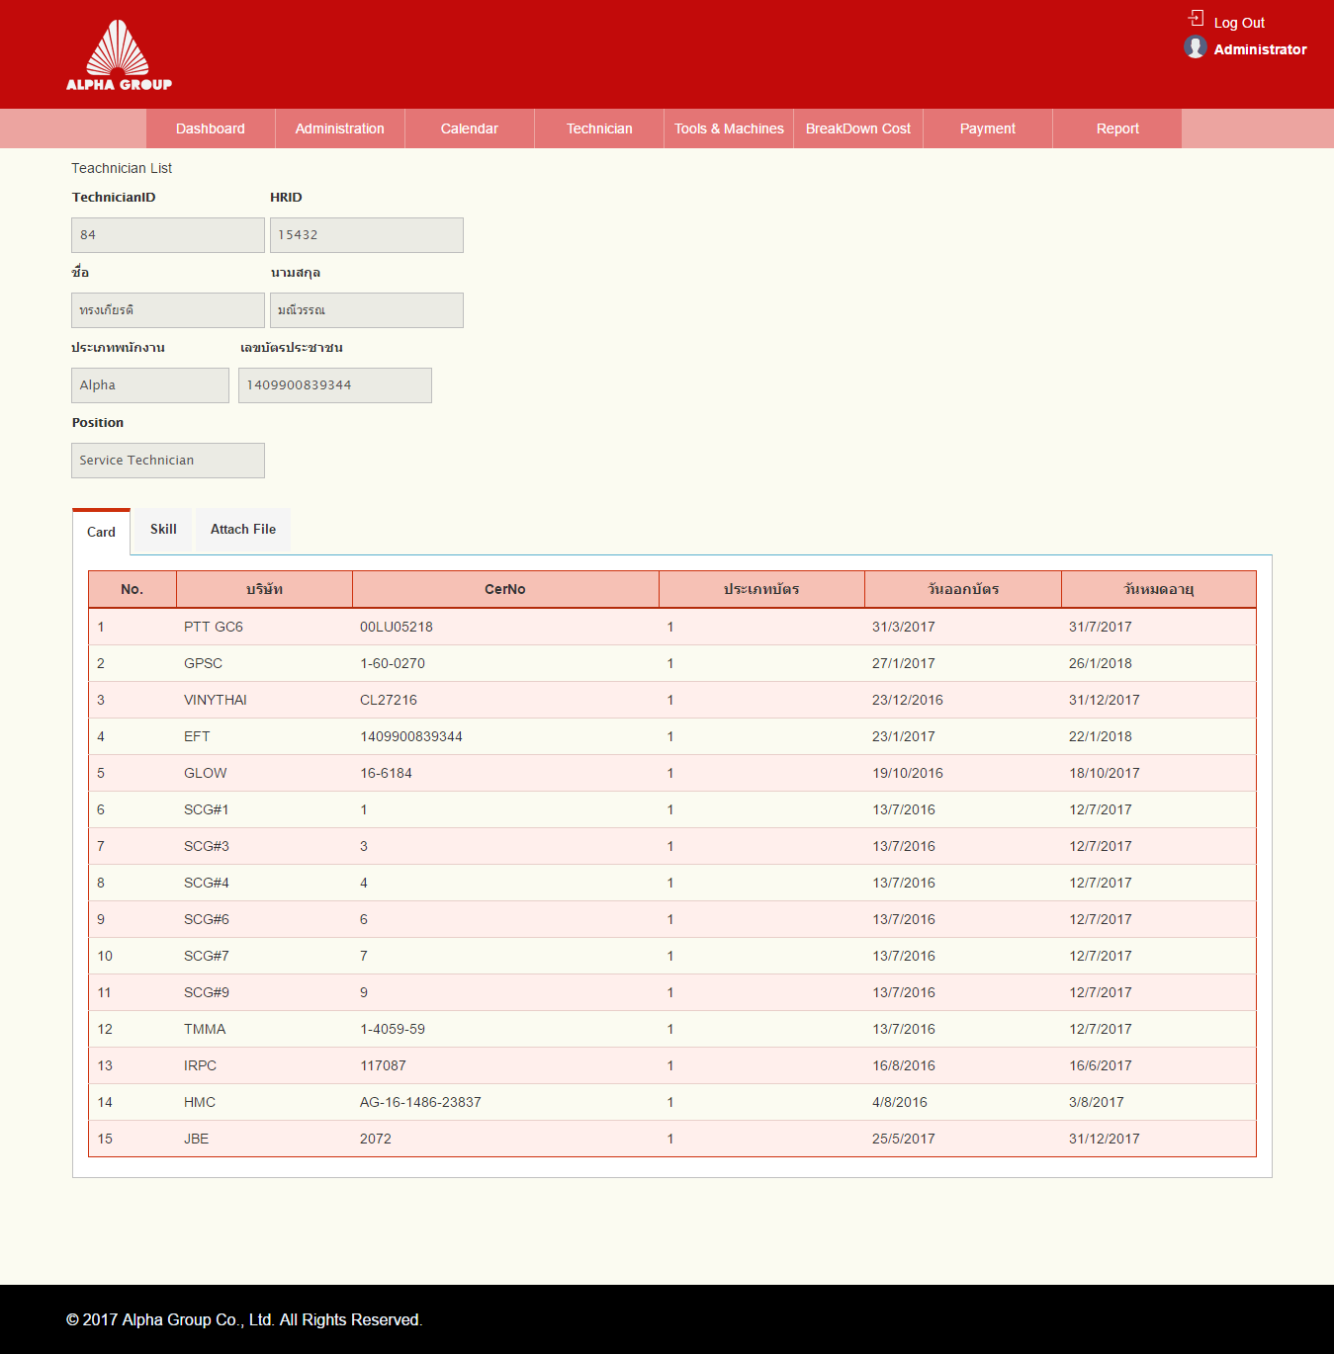  
 *View Technician*

หน้า View จะแสดงข้อมูลช่าง, ข้อมูลบัตร, ข้อมูล Skill, File Attach

**เมนู Tools & Machines  
Stock**

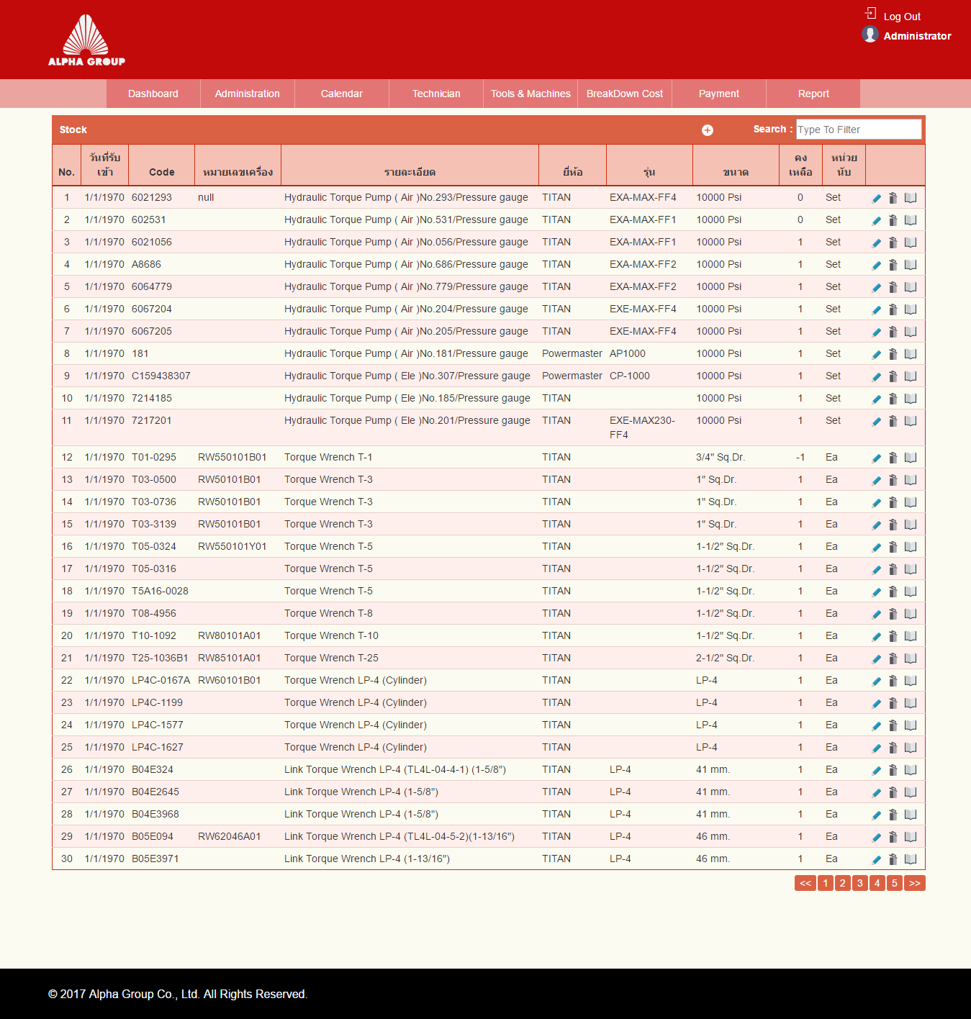  
 *List Stock*  
 หน้านี้จะแสดงข้อมูลเครื่องมือและจำนวนคงเหลือทั้งหมด สามารถเพิ่มได้โดยคลิกปุ่ม Create  
  
  
  
  
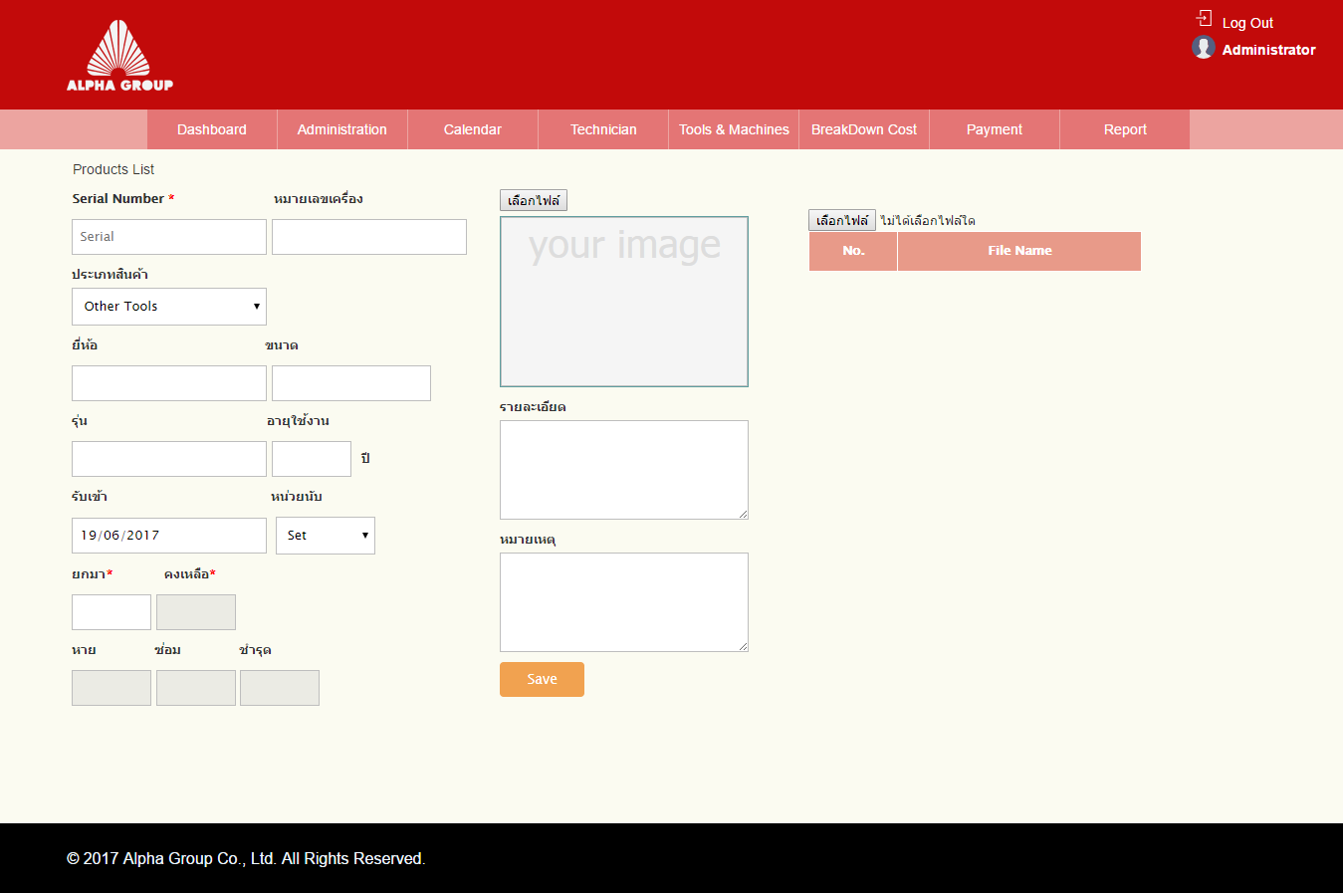  
 *Create Stock*

2

1

กรอกข้อมูลในช่องต่างๆ ( บังคับให้กรอก Serial Number, ยกมา ) หากต้องการ แนบรูปหรือแนบไฟล์ให้กดที่ปุ่ม เลือกไฟล์ **หมายเลข 1** (จะแนบได้เฉพาะรูปเท่านั้น ) **หมายเลข 2** (จะแนบได้ทั้งรูปและไฟล์ ) จากนั้นกด Save

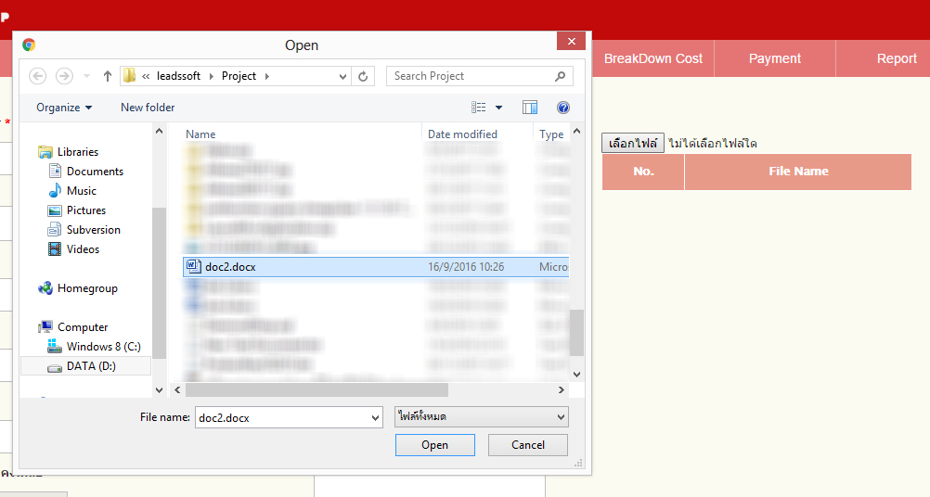  
*Select File*

**Product Adjustment  
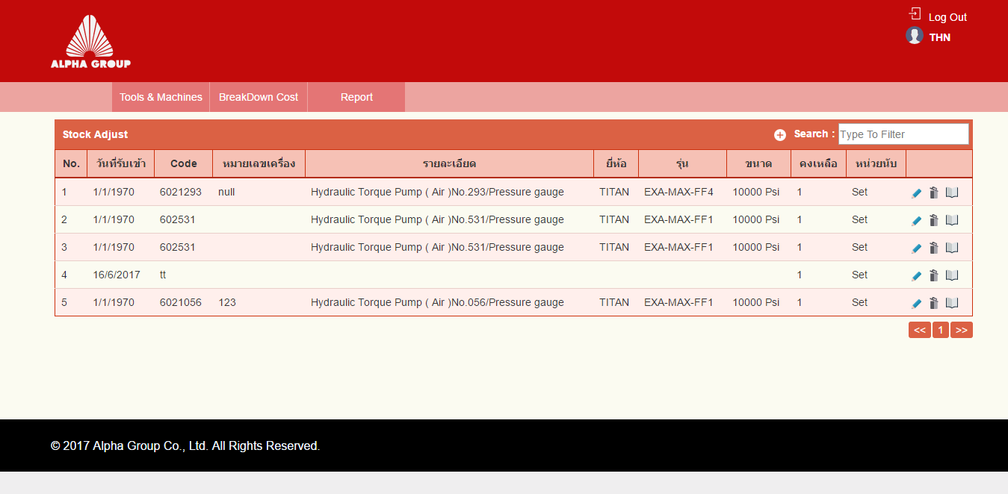**

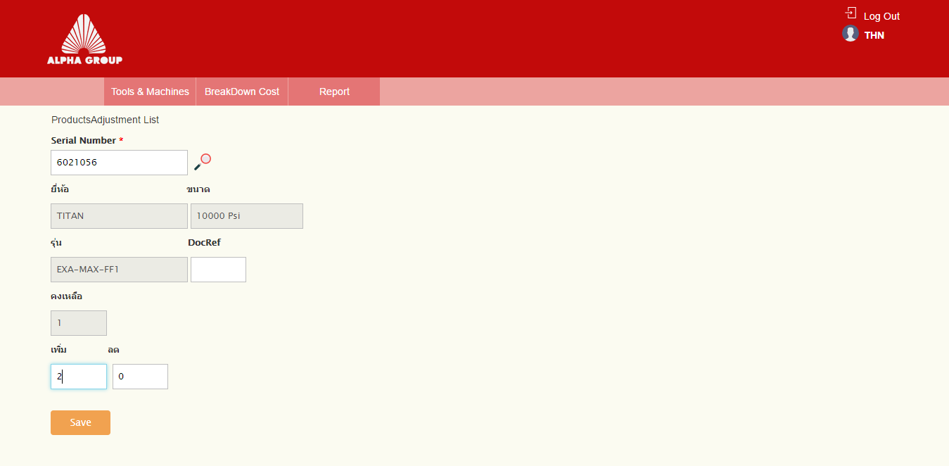 *Create Product Adjustment*

2

1